Дата проведення уроку 15.05.2020
Група: Езв-72
Професія: Електрозварник на автоматичних та напівавтоматичних машинах

Майстер в/н: Муханова О.В.
Viber 0953594953
е-mail: mukhanova.olgha@mail.ru

Урок № 13
Тема програми: Самостійне виконання робіт (під наглядом інструктора) електрозварника на автоматичних та напівавтоматичних машинах 2-го розряду
Тема уроку: Зварювання коробочок
Мета уроку:
навчальна: навчити учнів правильному технологічному процесі при зварюванні коробочок
виховна: виховувати етику та естетику виробництва, відповідальність у роботі, бережне відношення до витрат матеріалів при зварюванні корбочок
розвиваюча: сформувати нові знання та вміння з дотриманням технічних умов і правил безпеки праці при зварюванні коробочок
Дидактичне забезпечення уроку: технолгічна карта. опорний конспект, відео урок + силка
Структура уроку:
Повторення пройденого матеріалу 8.00 – 9.30 з теми : «Зварювання простих конструкцій відкритих та закритих резервуарів для води» ( відповідайте письмово та присилайте на viber)
1.Як подається повітря в закритий резервуар?
__________________________________________________________________________________________________________________________________________________________________________________________________________________________________________________________________________________________________________________________________________
2. Підріз – це ________________________________________________________________________________________________________________________________________________________________________________________________________________________________________________________________________
3. Назвіть причини виникнення напливів?
________________________________________________________________________________________________________________________________________________________________________________________________________________________________________________________________________
4. При огляді було виявлено дефект, назвіть що це за дефект та яка була зроблена помилка при зварюванні?

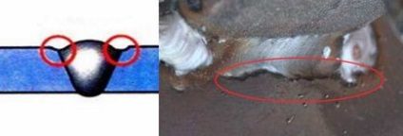
__________________________________________________________________________________________________________________________________________________________________________________________________________________________________________________________________________________________________________________________________________
5. Які інструменти використовують при перевірці якості шва?
________________________________________________________________________________________________________________________________________________________________________________________________________________________________________________________________________
6. Перед вами резервуар для води, вам потрібно:
- Спеціальний одяг
- Організація робочого місця
- Вибір матеріалу (опишіть чому саме він)
- Вид зварювання
- Які дефекти можуть виникнути при зварюванні
- Як убрати дефекти
- Як перевірити резервуар на недоліки при зварюванні
- Як установити резервуар для експлуатації
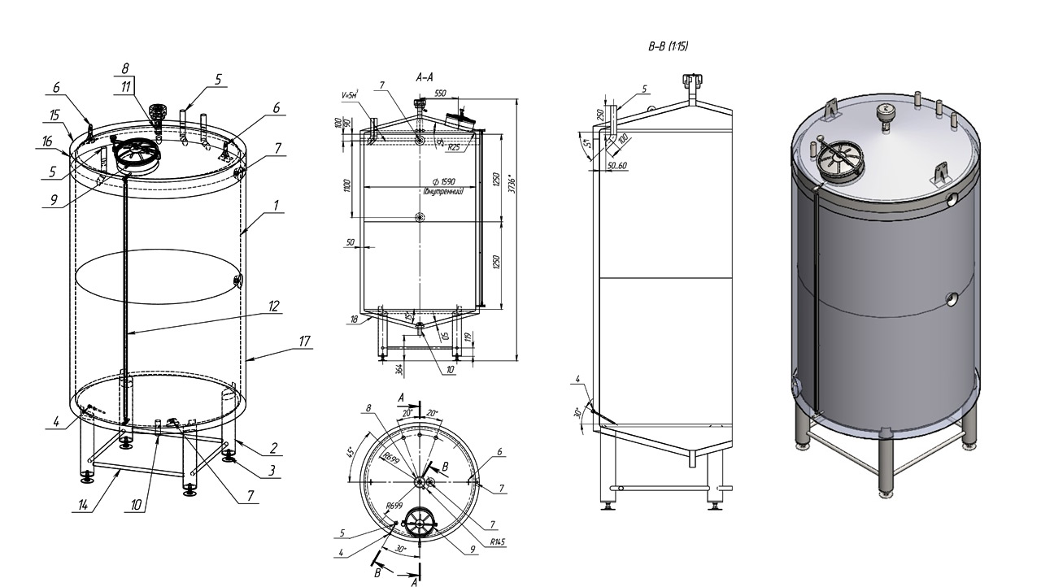
- Пояснення нового матеріалу 9.30 - 13.00

  - Інструктаж з ОП та БЖД
Щодня перед початком роботи слід:
Електрозварник повинен отримати завдання на виконання робіт.
Електрозварник повинен надіти спецодяг, спецвзуття і засоби індивідуального захисту, брезентову куртку і брюки одягати навипуск, черевики зашнурувати. Перед початком зварювання надіти захисну маску або щиток.
Робоче місце необхідно звільнити від зайвих предметів і легкозаймистих матеріалів.
Перевірити наявність протипожежних засобів, води, піску.
Для підготовки робочого місця, технологічного устаткування повинен надаватись на початку зміни необхідний час.
До початку зварювальних робіт у стаціонарних приміщеннях електрозварник повинен перевірити наявність і справжність вентиляції.
Перевірити справність електродотримача, ізоляцію зварних кабелів, впевнитись в наявності заземлення електрозварювальної установки та надійності всіх контактів.
Оглянути і перевірити справність інструменту та пристроїв.
Виконати заземлення переносної або пересувної електрозварювальної установки до включення її в електромережу.
При отриманні наряд-допуску перевірити виконання усіх вказаних заходів безпеки. Забороняється виконання вогневих робіт без належного оформлення наряду-допуску.
Зварювання при ремонті каністр з-під пально-мастильних матеріалів електрозварник повинен тільки після обробки їх 15-20%-ним розчином каустичної соди або продуванням сухою парою.
Вимоги безпеки під час роботи
При зварювальних роботах необхідно закривати лице маскою або щитком з світлофільтрами для захисту очей і обличчя від дії променів електричної дуги, а також бризок розплавленого металу.
Живлення електричної дуги дозволяється тільки від зварювальних трансформаторів, генераторів або випрямлячів. Підключати агрегати всіх видів зварювання до електричної мережі напругою більше 660 В забороняється.
Забороняється залишати без догляду електродотримач, який знаходиться під напругою, а також працювати при несправності зварювального агрегату, зварювальних кабелів, електродотримача або щитка.
3абороняється проводити зварювальні роботи на посудинах, що знаходяться під тиском, зовні та усередині посудин з-під горючих або рідких хімічних речовин до очищення їх від залишків цих речовин.
Зварювальний агрегат повинен бути підключений електромонтером до електромережі через індивідуальний вимикач (рубильник) проводом відповідного перетину (згідно інструкції по експлуатації зварювальних агрегатів). При цьому відстань між зварювальним агрегатом та стіною повинна бути не менше 0,5м.
Зварювальні установки на час їх переміщення повинні відключатися від електромережі.
Транспортування зварювальних установок вагою понад ЗО кг повинно бути механізовано.
Не допускається робота зварювальними агрегатами без перевірки їх на відсутність замикання на корпус, на цілісність проводу, що заземлює, та на справність ізоляції живлячого проводу.
До початку зварювання зварювальні деталі (конструкції) повинні надійно закріплятись.
Встановлювати інвентарні світильники для освітлення робочого місця необхідно таким чином, щоб світильник не осліплював електрозварника.

  - Організація робочого місця
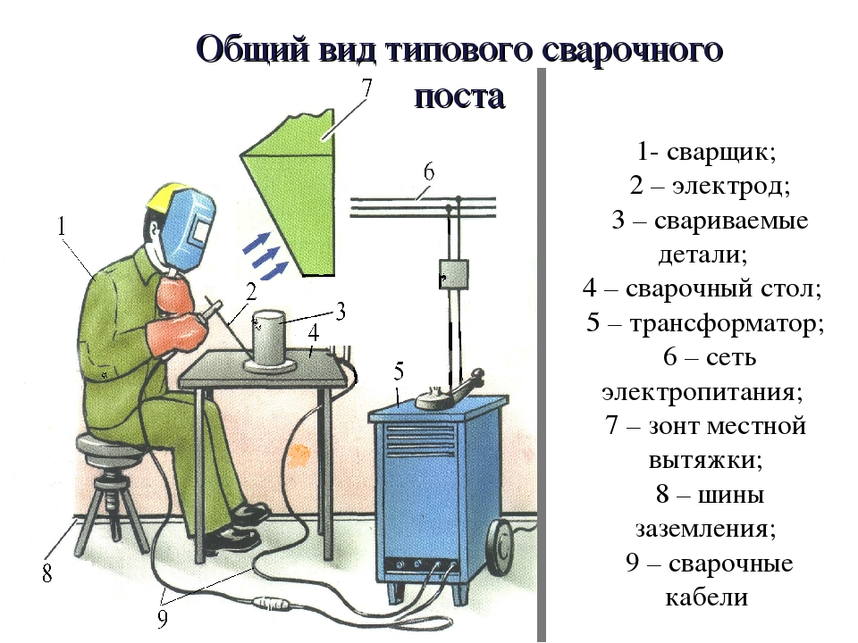
- Зварювальним постом називається робоче місце зварника, обладнане всім необхідним для виконання зварювальних робіт.
- Зварювальний пост електрозварника укомплектовують джерелом живлення (трансформатор, випрямляч, перетворювач, ацетиленовий генератор), зварювальними кабелями, електродотримачем або пальником, пристосуваннями, інструментами, засобами захисту.
- Зварювальні пости можуть бути стаціонарні й пересувні.
- Стаціонарні пости - це відкриті зверху кабіни для зварювання виробів невеликих розмірів. Каркас кабіни висотою 1800-2000 мм виготовляють із сталі. Для кращої вентиляції стіни кабіни піднімають над підлогою на 200-250 мм, їх виготовляють із сталі, азбестоцементних плит, інших негорючих матеріалів і фарбують вогнетривкою фарбою (цинкові, титанові білила, жовтий крон), яка добре поглинає ультрафіолетові промені зварювальної дуги. Дверний проміжок закривають брезентовою ширмою. Підлогу роблять з бетону, цегли, цементу.
- Кабіни повинні освітлюватись денним і штучним світлом і добре провітрюватись. Для роботи сидячи, використовують столи висотою 500-600 мм, а при роботі стоячи - близько 900 мм. Кришку стола площею 1 м² виготовляють із сталі товщиною 15-20 мм або з чавуну товщиною 25 мм. До стола під'єднують струмопровідний кабель від джерела живлення. Поряд із столом розміщують кишені для електродів та їх відходів, інструменти (молоток, зубило, сталева щітка тощо) й технологічну документацію. Для зручності при зварюванні встановлюють металеве крісло з діелектричним сидінням. Під ногами має бути гумовий килимок, а все обладнання кабіни - надійно заземлене.
- Пересувні пости використовують при зварюванні великих виробів безпосередньо на виробничих ділянках.
- На столі стоїть передбачити пристосування для:
- безпечної укладання власника в процесі перестановки вироби;
- швидкого доступу до витратних матеріалів і легкої зміни електрода;
- розташування інструментів (молотка, напилка, ліхтарика, шлакоотделітель, щітки по металу);
- розпалювання електрода на чорновий поверхні;
- установки нестандартних конструкцій з виступами в спеціальні отвори.
- Важливим атрибутом робочого місця електрогазозварника є витяжка. Вона забезпечує видалення шкідливих важких газів від плавиться металу і покриття електродів.

  - Опис технологічного процесу
1. Покласти на стіл зварника пластину 1 (дно коробки) з низьковуглецевої сталі розміром 200 X X 135x4 мм.
2. Покласти дві пластинки 2 розміром 60 X 20 X X 1,5 мм на пластину / (мал . 1, а).
3. Поставити на пластинки 2 пластину 3 (200 X X 100 X 4 мм) вертикально так, щоб вона перебувала від торця пластини 1 на відстані 3 мм.Пластину 3 прихопити до пластини 1 точками.
4. Встановити пластину 4 на пластини 2 (120 X X 100X4 мм) так, щоб вона своєю вузькою гранню (торцевою частиною) утворила зазор між пластиною 3 (стінкою коробки), рівний 1,5 мм (рис. 1,6).
5. Прихопити пластину 4 до пластин 3 і у.
6. Пристикувати послідовно пластини 5 і 6 (рис. 1, в). В результаті повинна вийти коробка, показана на рис. 1, г.
7. Прибрати пластини 2.
8. Зварити коробку із застосуванням присадного дроту потрібного діаметру, який вибрати відповідно до застосовуваним способом газового зварювання (лівим або правим).
8.1. Послідовно виконати шви /, 2 і 3 в напрямках, зазначених стрілками (рис. 2).
8.2. Приварити бічні стінки до днища}', виконуючи шви 4, J, Б, 7, і завершити зварювання коробки виконанням шва 8 (див. 2).
Зварні шви повинні бути без зовнішніх видимих дефектів (груба лускатість, напливи металу — видалити за допомогою наждачного кола або напилка).

  - Опорний конспект

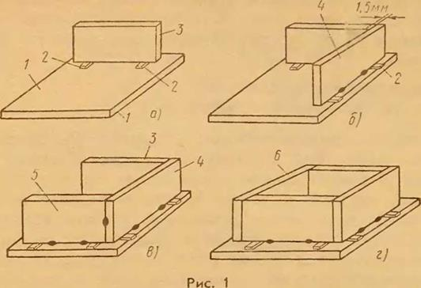
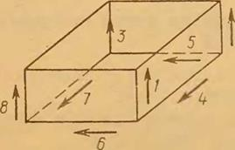
Мал 2

Технологічна карта
Зварювання коробочок
Ескіз | Склад робіт | Технологічний процес | Оцінка якості
 | 1. Організація робочого місця.  2. Перевірити на справність інструмент  3. Вимірювання кабеля  4. | 1. Покласти на стіл зварника пластину 1 (дно коробки) з низьковуглецевої сталі розміром 200 X X 135x4 мм.  2. Покласти дві пластинки 2 розміром 60 X 20 X X 1,5 мм на пластину / (мал . 1, а).  3. Поставити на пластинки 2 пластину 3 (200 X X 100 X 4 мм) вертикально так, щоб вона перебувала від торця пластини 1 на відстані 3 мм.Пластину 3 прихопити до пластини 1 точками.  4. Встановити пластину 4 на пластини 2 (120 X X 100X4 мм) так, щоб вона своєю вузькою гранню (торцевою частиною) утворила зазор між пластиною 3 (стінкою коробки), рівний 1,5 мм (рис. 1,6).  5. Прихопити пластину 4 до пластин 3 і у.  6. Пристикувати послідовно пластини 5 і 6 (рис. 1, в). В результаті повинна вийти коробка, показана на рис. 1, г.  7. Прибрати пластини 2.  8. Зварити коробку із застосуванням присадного дроту потрібного діаметру, який вибрати відповідно до застосовуваним способом газового зварювання (лівим або правим).  8.1. Послідовно виконати шви /, 2 і 3 в напрямках, зазначених стрілками (рис. 2).  8.2. Приварити бічні стінки до днища}', виконуючи шви 4, J, Б, 7, і завершити зварювання коробки виконанням шва 8 (див. 2). | Зварні шви повинні бути без зовнішніх видимих дефектів (груба лускатість, напливи металу — видалити за допомогою наждачного кола або напилка).
Організація робочого місця | Інструмент та матеріали |  | Безпека праці
Необхідно раціонально розташувати інструменти та матеріали для того щоб їх було зручно брати | 1. Засоби індивідуального захисту  2. Маска із світлофільтром  3.Молоток  4.Електродотримач  5.Щітка по металу  6. Низьковуглецева сталь |  | 1. Перевірити справність електроінструментів  2. Наявність робочого одягу

  - Переглянути відеоролики за посиланням
https://www.youtube.com/watch?v=R5naH4mWr_I
https://www.youtube.com/watch?v=yf68a_XvRfs
https://www.youtube.com/watch?v=HzHPLyKiHTo
https://www.youtube.com/watch?v=OLcRmmvAvPY

- Закріплення нового матеріалу 13.00-14.30
1.На кресленні зображений ящик для піску, Ваша задача вибрати метал та описати технологію зварювання?
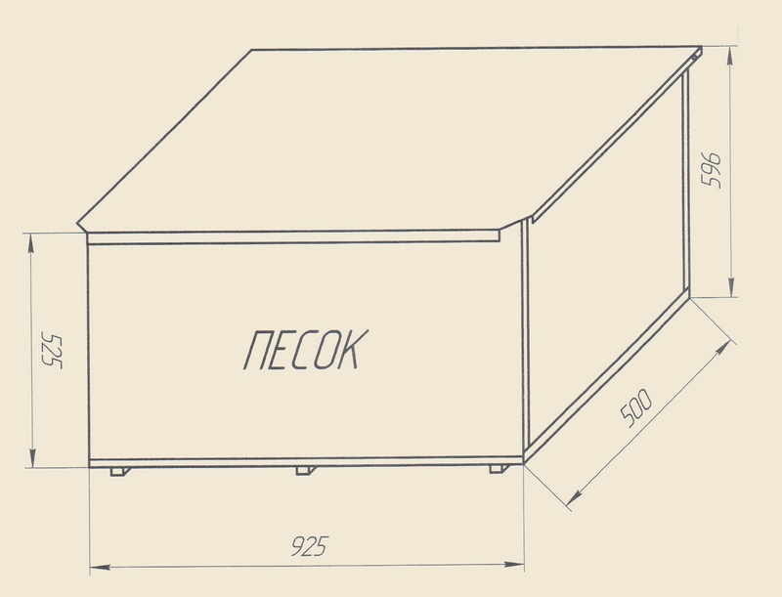
_______________________________________________________________________________________________________________________________________________________________________________________________________________________________________________________________
____________________________________________________________________________________________________________________________________________________________________________________________________________________________________________________________________________________________________________________________________________________________________________________________________________

2.Який вид з’єднання використовують при зварюванні коробочок?

________________________________________________________________________________________________________________________________________________________________________________________________________________________________________________________________________________________________________________________________________________________________________________________________________________________________________________________________________
3.Яких рекомендацій дотримуватися необхідно при зварюванні корбочок?
____________________________________________________________________________________________________________________________________________________________________________________________________________________________________________________________________________________________________________________________________________________________________________________________________________
4.Чому зварюють коробочки на вертикальній площині?
____________________________________________________________________________________________________________________________________________________________________________________________________________________________________________________________________________

Домашнє завдання: Зробіть кросворд на тему «Зварювання коробочок»

Відповіді надсилати 15.05.2020 з 13.00 -14.30:

на Viber 0953594953
е-mail: mukhanova.olgha@mai.ru

